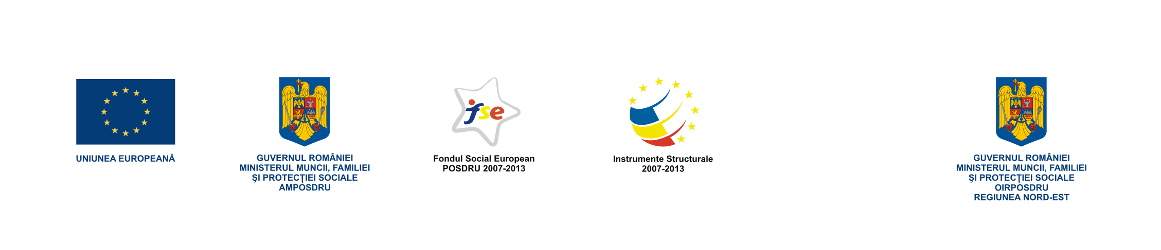
Investeşte în oameni!
Proiect cofinanţat din Fondul Social European prin Programul Operaţional Sectorial Dezvoltarea Resurselor Umane 2007 – 2013
Axa Prioritară 5 „Promovarea măsurilor active de ocupare”
Domeniul Major de Intervenţie 5.1 „Dezvoltarea şi implementarea măsurilor active de ocupare”
Proiect: „INTERNSHIP - Parteneriat de pregătirea tinerilor absolvenţi pentru debutul în carieră”
Contract POSDRU/99/5.1/G/75440

Nr. înreg. 633/05.03.2012

Centrul de Incubare Creativ Inovativ de Afaceri Roznov
în calitate de achizitor anunţă
rezultatul procedurii în vederea atribuirii contractului de
Achiziţie 1 emisiune TV
în cadrul proiectului „INTERNSHIP - Parteneriat de pregătirea tinerilor absolvenţi pentru debutul în carieră” - POSDRU/99/5.1/G/75440

05.03.2012- Oferta selectată şi declarată căştigătoare pentru contractul de achizitie Achiziție 1 emisiune TV este oferta depusă de operatorul economic SC CLUB MEDIA SRL, cu sediul în Piatra Neamţ. Rugăm ofertantul să se prezinte pentru semnarea contractului.
Contractul s-a atribuit utilizând criteriul “Preţul cel mai scăzut”.
Informaţii suplimentare: Centrul de Incubare Creativ Inovativ de Afaceri Roznov-Neamţ, str. Libertatii, nr. 42, Roznov, cod poştal 617390, judeţul Neamţ, Tel/fax: 0233/665986, 0752-114558, e-mail: cicia2003@yahoo.com, alidia_38@yahoo.com
Persoană de contact: Lidia Avădănei – consilier.

